Муниципальное образование «Сланцевский район» расположено на юго-западе Ленинградской области в 180 км от Санкт-П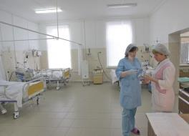етербурга и в 75 км от г. Нарва Эстонской республики.

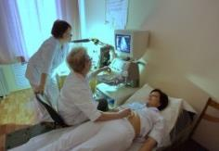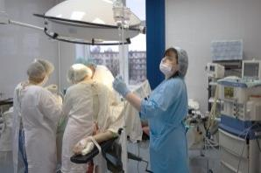Город Сланцы - один из самых молодых городов Ленинградской области: в апреле 2020 года он отметил свое 90-летие. Город обладает развитой социальной инфраструктурой: работают Дом культуры, театр кукол и молодежный театр «Бумс», библиотеки, музей, кинотеатр, действует сеть образовательных учреждений, спортивная, музыкальная и художественная школы, хорошая спортивная база, часто проводятся различные спортивные соревнования.
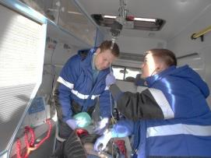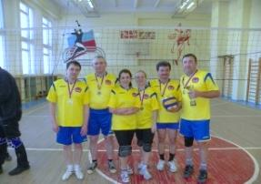Сегодня ГБУЗ ЛО "Сланцевская МБ" - многопрофильное лечебно-профилактическое учреждение, оказывающее амбулаторно поликлиническую, стационарную, скорую и неотложную медицинскую помощь жителям Сланцевского района. Межрайонная больница укомплектована современным оборудованием. Работает лаборатория, рентгеновское, физиотерапевтическое и диагностическое отделения. Численность работников больницы более 700 человек, из них более 110 человек врачей и более 300 человек среднего и младшего медицинского персонала.
Сплоченный коллектив больницы участвует в спартакиадах, туристических слетах, различных соревнованиях, а также дружно отмечает праздники.

Своим сотрудникам мы предлагаем:
• Оформление согласно Трудового законодательства РФ;
• Стабильную заработную плату;
• Дополнительный отпуск;
• Повышение квалификации за счет работодателя;
• Служебное жилье (1-но или 2-х комнатная квартира со всеми удобствами);
• Социальные выплаты медицинским работникам:
• единовременное пособие выпускникам медицинских высших учебных заведений, впервые поступающим на работу в учреждения здравоохранения Ленинградской области, оказывающие первичную медико-санитарную помощь, в размере 100 000 рублей (Постановление Правительства Ленинградской области от 03.07.2019 г. № 303);
• единовременная выплата в размере 56 500 рублей молодым специалистам в возрасте до 35 лет, имеющим документ государственного образца о высшем профессиональном образовании, выданного после 1 января 2008 года. Выплата осуществляется ежегодно по истечении первого, второго и третьего года работы, начиная с даты заключения трудового договора (Постановление Правительства Ленинградской области от 28.12.2007г. № 339);
• ежегодная выплата в размере 120 000,00 рублей медицинским работникам дефицитных специальностей (врачам-анестезиологам-реаниматологам, врачам-неонатологам, врачам-психиатрам, врачам-психотерапевтам, врачам-фтизиатрам, в том числе заведующим стационарными отделениями, участвующим в оказании стационарной медицинской помощи; врачам скорой медицинской помощи, врачам-онкологам первичных онкологических кабинетов (отделений), в том числе заведующим отделениями) (Постановление Правительства Ленинградской области от 29.04.2013г. № 127);
• единовременная компенсационная выплата в размере 1 млн. рублей для врачей прибывшим (переехавшим) на работу в сельские населенные пункты, либо поселки городского типа, либо города с населением до 50 тысяч человек (Постановление Правительства Ленинградской области от 26 февраля 2018 года № 52;
• единовременная компенсационная выплата в размере 1,5 млн. рублей для врачей (Сланцевский муниципальный район: д. Выскатка, д. Старополье) прибывшим (переехавшим) на работу в сельские населенные пункты, либо поселки городского типа, расположенных на удаленных и труднодоступных территориях (Сланцевский муниципальный район: д. Загривье, пос. Черновское, д. Новоселье, д. Овсище). (Постановление Правительства Ленинградской области от 17 марта 2020 года № 128, перечень удаленных и труднодоступных территорий Ленинградской области).

ВАКАНСИИ гбуз ло «сланцевская мб»

- Врач терапевт участковый поликлиники – з/п от 80 тыс. руб.
- Врач терапевт терапевтического отделения – з/п от 50 тыс. руб.
- Врач-педиатр участковый – з/п от 50 тыс. руб.
- Врач общей практики поликлиники – з/п от 80 тыс. руб.
- Врач общей практики Выскатской и Старопольской врачебных амбулаторий – з/п от 80 тыс. руб.
- Врач-анестезиолог-реаниматолог – з/п от 60 тыс. руб.
- Врач скорой медицинской помощи – з/п от 50 тыс. руб.
- Врач функциональной диагностики – з/п от 50 тыс. руб.
- Врач ультразвуковой диагностики – з/п от 70 тыс. руб.
- Врач-акушер-гинеколог – з/п от 50 тыс. руб.
- Врач клинической лабораторной диагностики – з/п от 50 тыс. руб.
- Врач-офтальмолог – з/п от 50 тыс. руб.
- Врач-невролог – з/п от 50 тыс. руб.
- Врач-травматолог-ортопед – з/п от 50 тыс. руб.
- Врач-рентгенолог – з/п от 50 тыс. руб.

Медицина – это особый образ жизни
Мы будем рады Вам!

Контакты
ГБУЗ ЛО «СЛАНЦЕВСКАЯ межрайонная больница»
Адрес: Ленинградская область, г. Сланцы, ул. Гагарина, д. 2.
Отдел кадров, 1 этаж, каб. 4,
тел: (8-81374) 2-27-06
эл. почта: kadr-slancrb@mail.ru

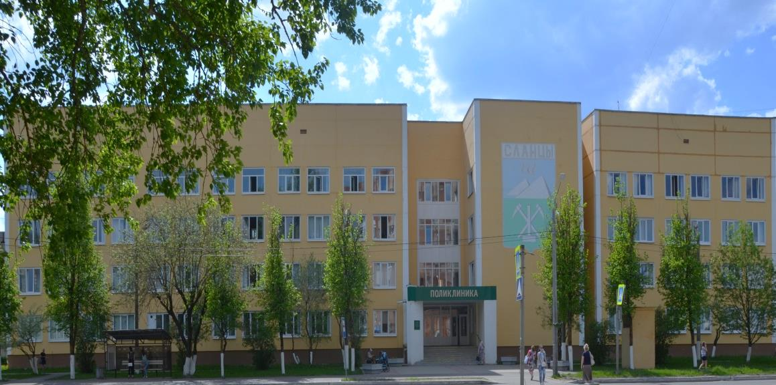

ГОСУДАРСТВЕННОЕ БЮДЖЕТНОЕ УЧРЕЖДЕНИЕ ЗДРАВООХРАНЕНИЯ
ЛЕНИНГРАДСКОЙ ОБЛАСТИ
«СЛАНЦЕВСКАЯ МЕЖРАЙОННАЯ БОЛЬНИЦА»

Адрес: 188560, Ленинградская область, г. Сланцы, ул. Гагарина, дом 2
http://slancmb.ru/

